ICS 65.020.30

CCS.B44

|  |
| --- |
|  |

T/QAS

青海省团体标准

T/QAS xx —2022

|  |
| --- |
|  |

地理标志农产品 玉树牦牛肉

|  |
| --- |
|  |

2022 - XX - XX发布

2022 - XX - XX实施

青海省标准化协会   发布

目 次

前言..................................................................................................................................................................... II

1 范围.................................................................................................................................................................. 1

2 规范性引用文件...............................................................................................................................................1

3 术语和定义.......................................................................................................................................................2

4 生长环境...........................................................................................................................................................2

5 屠宰加工.......................................................................................................................................................... 2

6 质量要求.......................................................................................................................................................... 2

7 检验规则......................................................................................................................................................... .3

8 标志、包装、运输和贮存...............................................................................................................................4

9其他要求.............................................................................................................................................................5

前  言

本文件按照GB/T 1.1-2020《标准化工作导则 第1部分：标准化文件的结构和起草规则》的规定起草。

请注意本文件的某些内容可能涉及专利。本文件发布机构不承担识别这些专利的责任。

本文件由玉树市工业商务和信息化局提出。

本文件由青海省标准化协会归口。

本文件起草单位：玉树市工业商务和信息化局、玉树州牧原肉业有限公司、玉树市有机农牧业发展协会、玉树州农牧业（产业）发展联合会、青海首农玉树供应链发展有限公司、玉树州牦牛产业发展和保护协会、青海省绿色有机农产品服务推广中心、中国科学院西北高原生物研究所、青海集义知识产权代理有限公司。

本文件主要起草人：杨利、韩克祥、索南才让、成烈江措、周多才仁、尕么江永、蒋晨阳、皮立、郭丽丽、龙丽娟。

地理标志农产品 玉树牦牛肉

1. 范围

本文件规定了地理标志农产品 玉树牦牛肉的术语和定义、生长环境、屠宰加工、质量要求、检验规则、标志、包装、运输和贮存。

本文件适用地理标志农产品玉树牦牛肉产品的生产加工及管理。

1. 规范性引用文件

下列文件中的内容通过文件中的规范性引用而构成本文件必不可少的条款。其中，注日期的引用文件，仅该日期对应的版本适用于本文件；不注日期的引用文件，其最新版本（包括所有的修改单）适用于本文件。

GB 2762 食品安全国家标准 食品中污染物限量

GB 2763 食品安全国家标准 食品中农药最大残留限量

NY/T 2799 绿色食品 畜肉

GB/T 4456 包装用聚乙烯吹塑薄膜

GB 5009.5 食品安全国家标准 食品中蛋白质的测定

GB 5009.6 食品安全国家标准 食品中脂肪的测定

GB 5009.14 食品安全国家标准 食品中锌的测定

GB 5009.44 食品安全国家标准 食品中挥发性盐基氮的测定

GB 5009.90 食品安全国家标准 食品中铁的测定

GB 5009.124 食品安全国家标准 食品中氨基酸的测定

GB 6388 运输包装收发货标志

GB/T 6543 运输包装用单瓦楞纸箱和双瓦楞纸箱

GB 7718 食品安全国家标准 预包装食品标签通则

GB 9681 食品包装用聚氯乙烯成型品卫生标准

GB 9687 食品包装用聚乙烯成型品卫生标准

GB 9688 食品包装用聚丙烯成型品卫生标准

GB 12694 食品安全国家标准 畜禽屠宰卫生加工规范

GB/T 17238 鲜、冻分割牛肉

GB/T 19477 牛屠宰操作规程

GB 31650 食品安全国家标准 食品中兽药最大残留限量

NY/T 3963 畜禽肉分割技术 牦牛肉

JJF 1070 定量包装商品净含量计量检验规则

国家质量监督检验检疫总局令第75号（2005） 定量包装商品计量监督管理办法

1. 术语及定义

下列术语和定义适用于本标准。

3.1

玉树牦牛

生长在玉树地域内平均海拔4200m以上，按传统游牧放牧饲养方式进行养殖管理的牦牛。

3.2

玉树牦牛肉

以玉树牦牛为原料，符合本标准规定的屠宰加工、包装、储运的技术要求以及质量要求的产品。

3.3

地理标志保护范围

地理标志农产品玉树牦牛保护范围限于地理标志农产品保护规定批准的范围，即青海省玉树藏族自治州辖行政区域内，现辖玉树、称多、囊谦、杂多、治多、曲麻莱1市5县，共10镇，35乡；地理坐标为东经89°27′～97°39′，北纬31°45′～36°10′，地理标志农产品玉树牦牛保护范围见附录A。

4 生长环境

4.1品种来源

“玉树牦牛”是生活在青海省玉树藏族自治州的特有物种，玉树牦牛的来源与青藏高原民族变迁有着密切关系，是藏民族长期驯养昆仑山的野牦牛相传至今。

4.2饲养条件

属传统游牧放牧饲养方式，即天然放牧。结合牦牛群体的特点，放牧时对牦牛根据不同的年龄、性别、生产特性、采食习性进行合理组群，实行轮牧和休牧制度。

4.3放牧草地

玉树藏族自治州内平均海拔4200m以上，其牧草营养物质含量丰富，具有“高蛋白、高脂肪、高无氮浸出物、高能量和低纤维”的特点，大多数牧草茎叶柔软，无特殊异味，适口性强，有极好的耐牧性，是优良的放牧型草地。

5 屠宰加工

5.1屠宰

玉树牦牛屠宰按照GB/T 19477 的要求执行，屠宰卫生符合GB 12694的规定。

5.2排酸

排酸间温度控制在0℃～4℃，湿度80%～95%，胴体悬挂于排酸间24h～48h，玉树牦牛肉内部温度7℃以下，PH值下降到5.4～5.8。

5.3分割

玉树牦牛胴体分割按照NY/T 3963规定执行，卫生要求符合GB 12694的规定。

6 质量要求

6.1感官指标

感官指标见表1。

表1 感官指标

|  |  |  |
| --- | --- | --- |
| 项目 | 特征 | |
| 鲜（冷）牦牛肉 | 冻牦牛肉（解冻后） |
| 色泽 | 肉色深红或紫红色，肌肉光泽润滑；脂肪呈淡黄色或金黄色，脂肪切面有明显大理石花纹。 | 肉色深红或紫红色，有光泽；脂肪呈淡黄色或金黄色。 |
| 组织状态 | 肌纤维清晰有韧性，有坚韧性。 | 肉质坚密、坚实。 |
| 粘度 | 外表干燥或湿润，不粘手，切面湿润。 | 外表微干或有风干膜或外表湿润，解冻后切面湿润不粘手。 |
| 弹性 | 指压后凹陷立即恢复。 | 解冻后指压凹陷缓慢恢复。 |
| 气味 | 具有鲜牛肉正常的气味，无异味。 | 具有牛肉正常的气味，无异味。 |
| 煮沸后肉汤 | 透明澄清，淡黄色脂肪团聚于表面，具有牦牛内特有的香味。 | 透明澄清，淡黄色或金黄色脂肪团聚于表面，具有牦牛肉特有的香味。 |
| 肉眼可见异物 | 不得带伤斑、血瘀、血污、碎骨、病变组织、淋巴结、脓包、浮毛或其他杂质。 | |

6.2理化指标

理化指标见表2。

表2 理化指标

|  |  |  |
| --- | --- | --- |
| 项目 | 指标 | 检验方法 |
| 脂肪（g/100g） ≥ | 2.0 | GB 5009.6 |
| 蛋白质（g/100g） ≥ | 20 | GB 5009.5 |
| Fe(mg/kg) ≥ | 30 | GB 5009.90 |
| Zn（mg/kg） ≥ | 30 | GB 5009.14 |
| 谷氨酸总含量（%） ≥ | 3.3 | GB 5009.124 |
| 挥发性盐基氮（%） ≤ | 15 | GB 5009.228 |

6.3农药、兽药指标

按 GB 2763和GB 31650 规定执行。

6.4 污染物限量

按 GB 2762 规定执行。

6.5 微生物限量

按 NY/T 2799 规定执行。

6.6 净含量指标

按 JJF 1070 规定执行，净含量允差应符合《定量包装商品计量监督管理办法》的相关规定。

7 检验规则

7.1批次和抽样

同一产地、同一时段、同一班次、同一种类的产品为一批。随机抽样，不得少于全检量的三倍。

7.2出厂检验

产品出厂前按本标准规定逐批检验，检验项目为感官、农药、兽药、净含量。

7.3 型式检验

7.3.1 型式检验项目为对本标准规定的全部项目进行检验，每年必须至少进行一次，有下列情况之一者应另外进行型式检验：

a) 产品投产时；

b) 停产三个月以上恢复生产时；

c) 出厂检验结果与上次型式检验有较大差异时；

d) 行政监管部门提出要求时。

7.4 判定规则

检验结果全部符合本标准要求时，判定该批产品为合格品。

7.5 复检规则

经检验某项指标不符合本标准要求时，对不符合项进行复检；复检后仍有不符合项时，则判定该批产品为不合格品。

8 标志、包装、运输和贮存

8.1 标志

8.1.1 内包装标志应符合 GB 7718 的规定。外包装应符合 GB/T 6388的规定。

8.1.2 产品可追溯信息标记应清晰。

8.2 包装

8.2.1 内包装

材料应符合GB/T 4456、GB 9681、GB 9687和 GB 9688 的规定。

8.2.2 外包装

外包装材料应符合GB/T 6543 的规定。

8.3 运输

8.3.1 鲜分割玉树牦牛肉运输过程中环境温度应保持在 0℃至4℃，产品中心温度温度应保持在4℃以下。

8.3.2 冻分割玉树牦牛肉运输过程中环境温度应低于-18℃。

8.4 贮存

鲜肉和冻肉贮存应符合GB 17238 的要求，贮存期不超过12个月。

8.5 净含量指标

按 JJF 1070 规定执行，净含量允差应符合《定量包装商品计量监督管理办法》的相关规定。

9 其他要求

9.1 产品的召回和投诉应符合GB 12694的要求。

9.2 文件的记录应符合GB 12694的要求。

附录A

（规范性附录）

玉树牦牛地理标志保护范围图

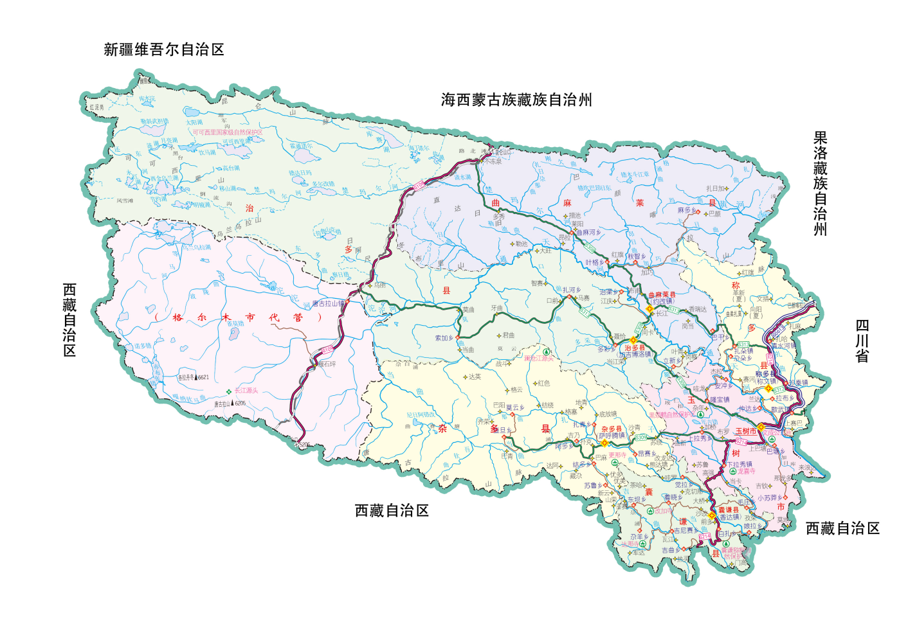

图A 玉树牦牛地理标志保护范围图